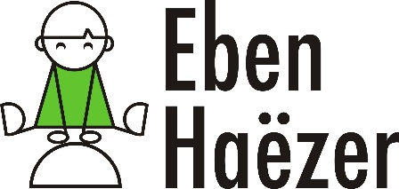
Kwaliteitskaart VS1.04 | Gedrags- en Pestprotocol
Kwaliteitsaspect | VS1 Veiligheid
Onderwerp | Beleid Gedrags- en Pestprotocol
Verantwoordelijke | Intern Begeleider
Borging | Jaarlijks augustus

Doel:
De teamleden zijn op de hoogte van het gedrags- en pestprotocol en gebruiken deze.
Door gebruik van het gedrags- en pestprotocol hebben we grip op gedrag en een eenduidige lijn van consequenties wanneer leerlingen ongewenst gedrag laten zien.

Hoe:
Moment | Actie
Start schooljaar | In alle groepen worden de gedragsregels besproken.  In groepen 4 tot en met 8 wordt het contract met gedragsregels besproken en ondertekend door de leerlingen. In groep 4 bespreekt de directeur dit contract met de leerlingen.  Vertrouwenspersonen bezoeken bij de start van het jaar alle groepen om te vertellen over hun rol en hoe ze bereikbaar zijn voor de leerlingen.
Bij grens-overschrijdend gedrag | Ouders van dader(s) en slachtoffer(s) krijgen via Parro of telefonisch bericht van de leerkracht.  Er wordt bij zowel dader(s) als slachtoffer(s) een notitie gemaakt in Parnassys.  (Het grensoverschrijdend gedrag is beschreven in het gedragsprotocol, wat opgenomen is als bijlage)  Daarnaast het stappenplan bij grensoverschrijdend gedrag volgen.  Leerlingen kunnen ook in gesprek met één van de vertrouwenspersonen wanneer ze te maken hebben met pesten.
Bij pesten | Wanneer er signalen zijn van pesten worden deze door de gepeste, omstanders, ouders of teamleden gedeeld met de groepsleerkracht. Deze bespreekt het gedrag met pester en gepeste en waar nodig met ouders. Hierbij wordt het pestprotocol gevolgd (deze staat beschreven in het gedragsprotocol)  Leerlingen kunnen ook in gesprek met één van de vertrouwenspersonen wanneer ze te maken hebben met pesten.

Stappenplan bij grensoverschrijdend gedrag:
Stap | Beschrijving
 | De leerling vertoont grensoverschrijdend gedrag (dit wordt bepaald door de leerkracht, directie of medeleerlingen). De leerling wordt aangesproken op zijn gedrag en krijgt een eerste officiële waarschuwing. Dit wordt altijd gedaan in overleg met de directie. De leerkracht maakt een notitie hiervan in het LVS. Bij fysiek geweld en wangedrag volgt directe uitsluiting van de activiteit of er wordt een andere passende maatregel genomen. Bij zeer ernstige overtredingen kan de leerkracht eventueel samen met de directie besluiten eerder in gesprek te gaan met de ouders om herhaling te voorkomen. Ook kan bij een ernstige overtreding besloten worden door de directie en de leerkracht om gelijk een Oeps-formulier te laten invullen.
 | Bij een tweede keer krijgt de leerling in overleg met de directie een tweede officiële waarschuwing. Ook hiervan wordt een aantekening gemaakt in het LVS. De leerling wordt aangesproken op zijn gedrag. Er volgt een sanctie en ouders worden bij de tweede waarschuwing ingelicht. Bij fysiek geweld en wangedrag volgt directe uitsluiting van de activiteit of er wordt een andere passende maatregel genomen.
Bij een derde keer binnen drie maanden vult de leerling dezelfde dag een Oeps-formulier (bijlage 3) naar waarheid in, met de hulp van de leerkracht die bij het incident aanwezig was.
Het formulier gaat met de leerling mee naar huis nadat ouders telefonisch of in een oudergesprek zijn ingelicht door de groepsleerkracht.
 | Als binnen drie maanden voor de vierde keer grensoverschrijdend gedrag plaats vindt, moet een tweede oeps-formulier ingevuld worden volgens dezelfde procedure als bij het eerste oeps-formulier.
 | Als binnen drie maanden voor de vijfde keer grensoverschrijdend gedrag plaats vindt, dan volgt een schorsing van een dag. Deze kan alleen gegeven worden in overleg en door de directie.
Wanneer wederom grensoverschrijdend gedrag plaats vindt binnen drie maanden na de eerste officiële waarschuwing wordt over gegaan tot het protocol schorsing en verwijdering van leerlingen. De besluitvorming hierover ligt bij het bestuur.
(Het protocol schorsing en verwijdering is te vinden in het veiligheidsbeleid)

Gedeelde verantwoordelijkheid:
Leerlingen, hun ouders, teamleden en andere volwassenen die betrokken zijn bij school dragen samen verantwoordelijkheid voor een veilige schoolomgeving. Iedereen die betrokken is bij de school en de ontwikkeling van de kinderen houdt zich aan de gestelde gedragsregels en informeert de leerkracht van een kind bij grensoverschrijdend gedrag. Indien de leerkracht van het kind niet bereikbaar is kan het gemeld worden bij andere teamleden.
Niemand speelt voor eigen rechter door zelf verhaal te halen of het op te nemen voor een slachtoffer.

Plan Do Check Act:
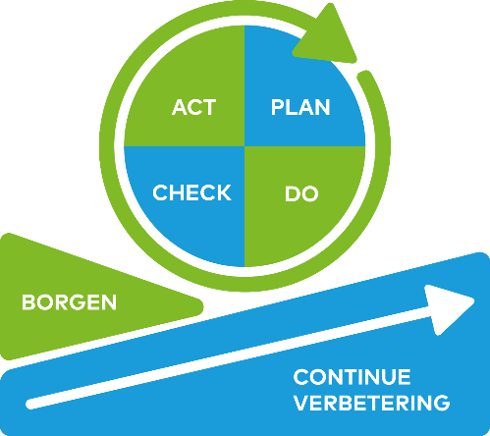 | Stap | Activiteiten
 | Plan | Gedragsregels bespreken en contract ondertekenen.  Informeren over rol en functie van de vertrouwenspersonen.
 | Do | Werken aan de hand van het gedrags- en pestprotocol.
 | Check | Bij signalen van ongewenst gedrag de stappen van het gedragsprotocol gebruiken.
 | Act | In contact met leerling(en) en ouders samen tot (vernieuwde) afspraken komen om weer gewenst gedrag te laten zien.

Betrokkenen:
Teamleden, Vertrouwenspersonen, Directie
Betrokkene | Verantwoordelijkheden
Teamleden | Bij de start van het schooljaar gedragsregels bespreken en contract laten tekenen door leerlingen van groep 4 tot en met 8.  De stappen van het gedragsprotocol volgen.  Contact met ouders van dader(s) en slachtoffer(s) bij ongewenst gedrag.
Vertrouwenspersonen | Bij de start van het schooljaar langs de groepen om hun rol en functie toe te lichten en te vertellen hoe ze bereikbaar zijn.
Directie | Bij start van het schooljaar gesprek met de leerlingen van groep 4 over het contract rond de gedragsregels.  Toezien op gebruik van het gedragsprotocol.

Bijlagen:
Gedragsprotocol.pdf

